Checkliste

10 Dinge, die Sie bei Präsentationen dringend beachten sollten
Oft macht man die Fehler, die einem bei anderen Vortragenden sofort auffallen, selbst. Das liegt u.a. daran, dass eine Präsentation mit Aufregung verbunden ist und man erst lernen muss, sich nicht von der Technik absorbieren zu lassen: Nicht die Leinwand oder die Leistungsfähigkeit der Präsentationssoftware stehen im Mittelpunkt des Vortrags, sondern die Inhalte – und Sie. Wenn Sie ein paar einfache Regeln beherzigen, können Sie Ihre Vorträge so mit einer Präsentation begleiten, dass Ihre Teilnehmenden davon profitieren und Sie mit Ihren Inhalten glänzen.
Was Sie also beachten sollten:
- Gute Vorbereitung
Das ist fast schon ein unverschämter Rat. Selbstverständlich bereiten Sie sich vor. Je besser Sie sich im Thema auskennen, desto souveräner werden Sie vortragen – also aktualisieren Sie Ihr Wissen vor dem Vortrag. Um besser einschätzen zu können, wieviel Zeit Sie brauchen und das Zusammenspiel zwischen Folien und Ihrem Vortrag zu testen, können Sie vorher proben. Wenn Sie den Vortrag zum ersten Mal halten, ist das sehr empfehlenswert. Zur Vorbereitung gehört auch, sich Gedanken über die Zielgruppe zu machen: Sie sollten sie weder über- noch unterfordern. Entsprechend muss Ihr Vortrag angepasst werden.
- Nachvollziehbare Gliederung, eine klare Struktur
Ein Vortrag braucht einen Einstieg, einen nachvollziehbaren inhaltlichen Faden und einen Abschluss. Eine Präsentationssoftware wie PowerPoint, Keynote oder Impress kann dabei helfen, die Struktur und den geplanten Ablauf transparent zu machen:
  - Sagen Sie zum Einstieg, was das Publikum erwartet, machen Sie eine Folie, in der die Gliederung in der Übersicht zu sehen ist.
  - Schreiben Sie in die Kopfzeile jeder Folie, wo Sie inhaltlich gerade sind.
  - Ergänzen Sie Seitenzahlen. Gerne auch immer mit der Gesamtzahl der Folien, z.B. Nr. 4 von 10.
- Folien nicht zu vollschreiben, übersichtliches Layout
Folien sollten übersichtlich und gleichmäßig gestaltet sowie auf das Wesentliche beschränkt sein, denn die Teilnehmenden müssen sie schnell erfassen und sich orientieren können:
  - Eine gute Folie ist unvollständig, d.h. die zentralen Aussagen sollten in Stichworte gefasst werden, eine Ausformulierung erfolgt im mündlichen Vortrag. Jede einzelne Folie sollte inhaltlich abgeschlossen sein.
  - sechs Wörter pro Zeile und sechs Zeilen pro Folie sollten das Maximum sein. Möglichst keine Satzzeichen verwenden, lange Sätze und Wörter vermeiden.
- Große Schriften
  - Der kleinste eingesetzte Schriftgrad sollte nicht unter 16 Punkt liegen, das ist die Unter­grenze (für Fußzeile, Seitennummer etc.).
  - Für die Überschrift sollte der Schriftgrad zwischen 40 und 48 Punkt liegen,
  - auf den Folien selbst zwischen 24 und 36 Punkt.
Im Zweifel ist zu empfehlen, eine größere Schrift zu nehmen, um zu gewährleisten, dass sie auch vom hinteren Ende des Raumes gut zu lesen ist. Der Schriftgradunterschied zwischen Überschrift und dem Haupttext sollte deutlich ausfallen, das dient der Orientierung. Und dies sollte innerhalb der Präsentation durchgehalten werden.

- Zahlen grafisch aufbereiten
Zahlenmaterial sollte in (übersichtliche) Grafiken gegossen sein, sonst ist es zu schwer zu erfassen. Eine grafische Darstellung muss in kürzester Zeit verstan­den werden können. Bei­spiel: Statt einer Tabelle mit vielen Zahlen eine Grafik zeigen, die das Wichtigste aus der Tabelle herausholt. Zum Vergleich:

Jahr | Anzahl Teilnehmende
2005 | 62
2006 | 64
2007 | 50
2008 | 47
2009 | 59
2010 | 76
2011 | 82
2012 | 105
2013 | 119
2014 | 124
2015 | 123

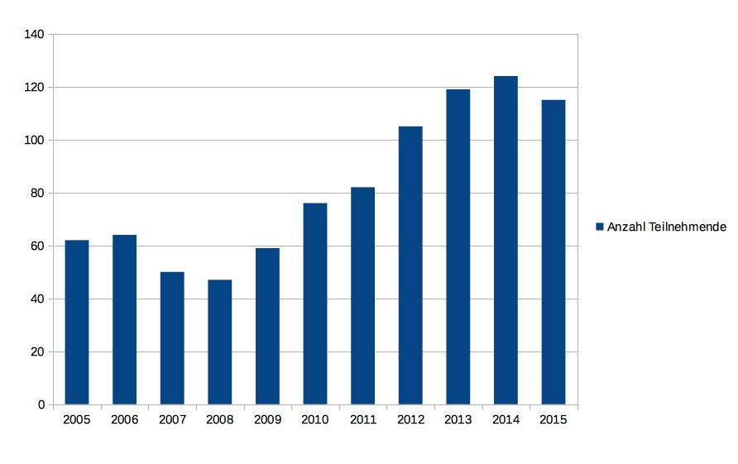

- Nicht zu viele Farben
  - Beschränken Sie sich auf wenige (zwei bis vier) ausgewählte Farben.
  - Achten Sie bei der Zusammenstellung von Farben darauf, dass die Darstellung insgesamt kontrastreich bleibt. Nur so können auch Menschen mit Farbfehlwahrnehmung alles sehen. Test: Wenn Ihre Präsentation auch im Graustufenmodus funktioniert, ist alles richtig. Grundsätzlich ist (für alle) dunkle Schrift auf hellem Grund besser lesbar als umgekehrt.
  - Je intensiver die Farbe, desto kleiner sollte die Fläche sein.
- Animationen und Bilder
Animationen für Folienübergänge sowie Text- und Grafikeinblendungen sollten sparsam verwendet werden, sonst lenken sie vom Inhalt ab:
  - Verwenden Sie innerhalb einer Präsentation immer die gleichen Übergangsanimationen.
  - Wörter oder Buchstaben sollten nicht einzeln erscheinen, das dauert zu lange.
  - Vorsicht mit Soundeffekten: Die nerven das Publikum schnell.
Bilder sagen mehr als Worte, deswegen muss man sie sorgfältig auswählen: Sie sollten immer einen Bezug zum Inhalt haben, ihn unterstützen und illustrieren. Vorsicht mit dem ironischen oder humorvollen Einsatz von Bildern: Je nach Publikum wird so etwas unter Umständen unterschiedlich interpretiert.
Und noch ein Hinweis: Die Rechte der verwendeten Bilder müssen geklärt sein.
- Das Publikum einbeziehen und aktivieren
Es ist wichtig, Raum für Feedback zu lassen und während des Vortrags flexibel zu sein, sonst hängen Sie Ihr Publikum möglicherweise ab. Fordern Sie explizit zum Fragenstellen auf und sprechen Sie das Publikum direkt an, z.B. „Welche Erfahrungen haben Sie mit xy gemacht?”
Niemand kann so ganz genau vorhersehen, was die Teilnehmenden wissen möchten, wo ihr Hauptinteresse liegt. Präsentationssoftware bietet die Möglichkeit, von der vorgesehenen Reihenfolge der Folien abzuweichen. Machen Sie sich mit diesen Funktionen vertraut, dann bleibt der Vortrag lebendig und teilnehmernah.
- Sich nicht in Details verlieren
Bleiben Sie beim Thema: Ein Beispiel aus der Praxis hier und dort schadet nicht, aber verlieren Sie sich nicht in Details oder Anekdoten – das langweilt das Publikum.
- Präsent und den Teilnehmenden zugewandt sein
Die Leinwand und Sie: Wann immer es möglich ist, sollten Sie in der Mitte des Raumes bzw. Podiums stehen, die Leinwand ist an der Seite. Auf keinen Fall dreht man dem Publikum den Rücken zu – das ist ebenso selbstverständlich wie schwer umzusetzen. Tipp: Drucken Sie sich die Folien bzw. Notizen zum Vortrag aus oder stellen Sie den Präsentationsrechner so, dass Sie in Richtung Publikum blicken, wenn Sie kurz auf Ihre Folien schauen.
10-20-30-Regel
Beachten Sie die 10-20-30-Regel. Danach sollen Vorträge nicht mehr als 10 Folien umfassen, maximal 20 Minu­ten dauern und die Schriftgröße sollte 30 Punkt nicht unterschreiten. Diese Re­gel immer zu befolgen, wird schwierig sein und ist auch sicher nicht immer sinnvoll – sie kann aber helfen, sich daran zu erinnern, dass es darum geht, Inhalte auf das Wesentliche zu reduzieren.

Es muss nicht immer PowerPoint sein
Es gibt einige Alternativen zu PowerPoint und Co.: Wer nach weiteren Präsentationstools sucht, kann sich in diesen beiden Handlungsanleitungen Anregungen holen: „Lebendige Präsentationen mit Prezi“ und „Weg vom frontalen Präsentieren: Sway im Seminareinsatz“.
Aber auch mit PowerPoint lässt sich einiges machen. So gibt es zum Beispiel die Vortragstechnik „Pecha Kucha“. Sie arbeitet mit rigiden Vorgaben, damit die Dinge auf den Punkt gebracht werden müssen: Genau 20 Folien pro Vortrag sind jeweils für genau 20 Sekunden sichtbar.

CC BY SA 3.0 DE by Ute Demuth für wb-web

